Eksempler fra italienskundervisning på facebook:

Eleverne præsenterer sig selv og laver løbende nye og længere beskrivelser af sig selv:

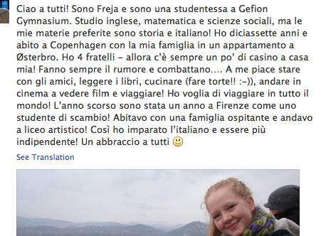

Spørgsmål fra lærerbogen besvares og optages med mobilen og postes:

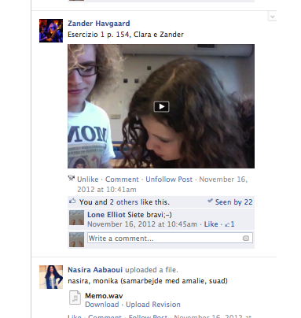

Fælles sociale begivenheder dokumenteres. Her laves der pasta og eleverne lagde efterfølgende billeder ind af de pastaretter, de lavede om aftenen med en lille beskrivelse af retterne:

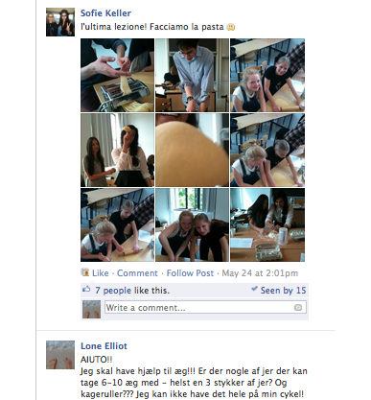

Alternative samtaleøvelser med ”fingerdukker” optaget med mobil:

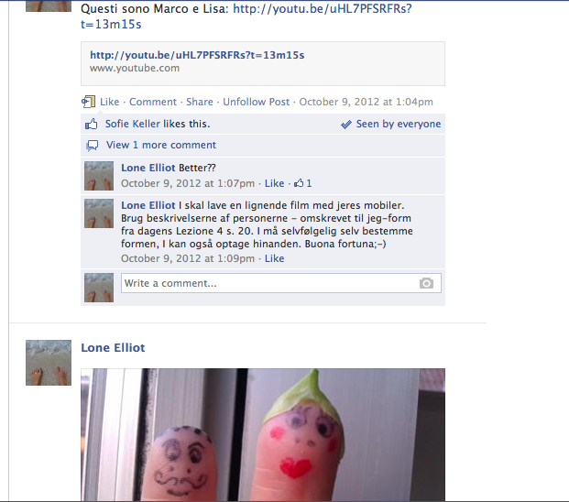

Læg beskeder om kultur og politik m.m. på facebook:
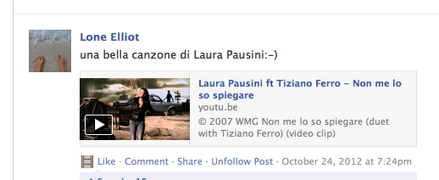

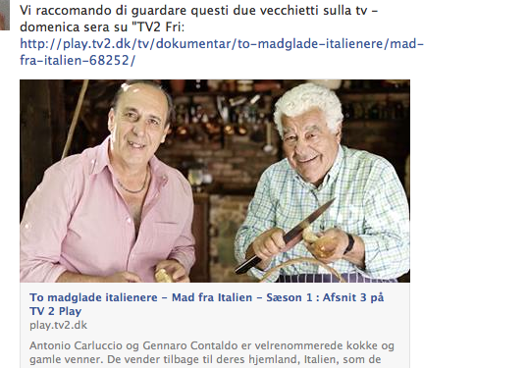

Eleverne interviewer hinanden – og ser hinandens film:

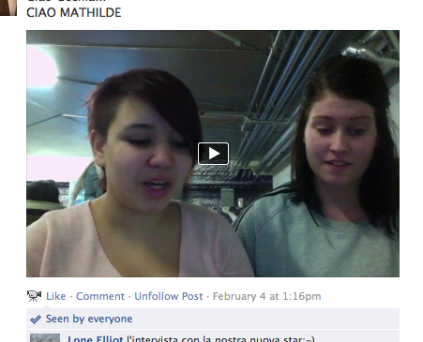

Eleverne skriver små digte og filmer deres fremførelse:

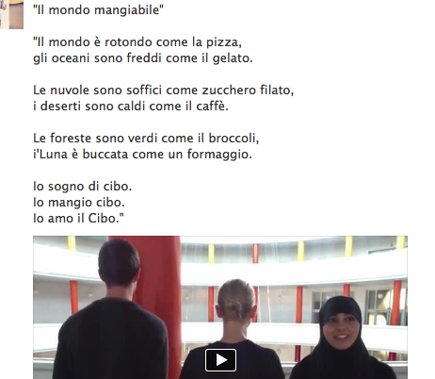

Eleverne linker til lektie med film og tegneserier.
Anbefaling fra læreren om apps til mobilen:

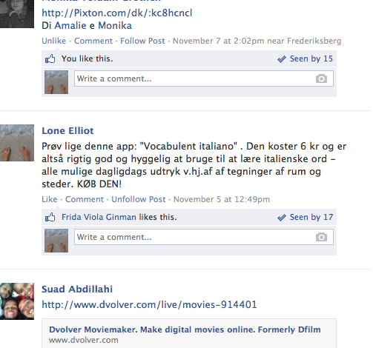

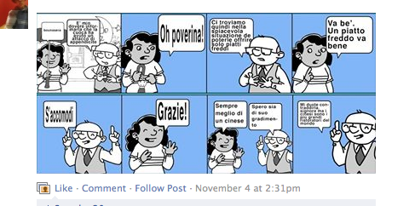

Links til Quizlet og ShowMe (laves på Ipad) med ordforrådsøvelser, bøjninger m.v.:
